2021年8月26日
会員、会誌購読者 各位
公益社団法人日本技術士会 中国本部
本 部 長 大田 一夫
倫理委員会委員長 大丸 讓二
公益社団法人日本技術士会 登録技術者倫理研究会 主催／中国本部倫理委員会共催
第95回技術者倫理研究会例会Web講演会（ご案内）
話題：倫理の主観性と説明責任 講師：比屋根均氏 技術士(衛生工学、総合技術監理)

拝啓 時下益々ご清祥のこととお慶び申し上げます。平素は格別のご高配を賜り厚くお礼申し上げます。
さて、日本技術士会登録技術者倫理研究会は、2021年9月14日（火）に、「倫理の主観性と説明責任」と題し、「第95回技術者倫理研究会」として、全国の会員を対象に発信します。
今回は広島県、岡山県に発令された緊急事態宣言解除予定日の2日後の開催となるため、中国本部・県支部拠点集合形式会場での開催は中止し、統括本部から自宅・勤務先でのオンライン視聴のみとします。
聴講ご希望の方は、誠に恐縮ですが、9月13日(月)正午までに下記技術者倫理研究会の申込フォームより申込み賜りますよう、宜しくお願い申し上げます。

【技術者倫理研究会開催案内URL】https://engineeringethics-studygroup.jimdofree.com/
【参加申込フォームURL】https://forms.gle/XC29w5kFhuaEVwda8
※ 中国本部会員はグループ加入団体として登録されていますので参加費は無料となります。
( なお、グループ参加費を中国本部にて負担しています。ご参考まで。)
関連して、申込時には所属本部として中国本部のチェックをお忘れなく お願いします。
敬具
－ 記 －

１．主 催：日本技術士会登録技術者倫理研究会／中国本部倫理委員会
２．日 時：2021年9月14日（火）18:30～20:30
３．会 場：各自聴講場所
４．内 容：
話題：「倫理の主観性と説明責任」
講師：比屋根 均氏 技術士（衛生工学、総合技術監理）
５．定員、対象、参加費、ＣＰＤ
（１）定 員：200名(技術者倫理研究会の定員)
（２）対 象：オンライン講演会：会員、会誌購読者のみを対象
（３）参加費：会員・会誌購読者：無料、非会員：1000円 (支払方法は 別途連絡があります)
（４）ＣＰＤ：ＣＰＤ参加票ご希望の方は、例会終了後のアンケートにＣＰＤ参加票希望と回答して下さい。希望と回答された方には、アンケート回答後1週間以内にＣＰＤ参加票をお送りされる予定です。

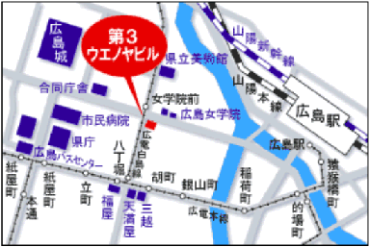
６．申込について
（１）締め切り：2021年9月13日(月)正午
（ただし、定員になり次第締め切ります。）
（２）申込みは、上記ＵＲＬからの技術者倫理研究会の
申込フォームよりお願いします。
なお、今回は中国本部からの申し込みはありません。
（オンライン講演会は会員・会誌購読者のみです。）
（３）FAX、電話での申し込み先：
公益社団法人 日本技術士会 中国本部事務局
広島市中区鉄砲町1番20号 第3ｳｴﾉﾔﾋﾞﾙ6階
TEL：082-511-0305 FAX：082-511-0309

